OPERACIONES BÁSICAS Y SEGURIDAD EN EL LABORATORIO QUÍMICO-BIOLÓGICO: PAFI NIVELATORIO PARA ESTUDIANTES DE NUEVO INGRESO A LA LICENCIATURA DE Q.F.B. EN LA UNIVERSIDAD VERACRUZANA

Castro Gerónimo Van Dan ª, Sánchez Aguilar Ricardo ª, Ocaña Sánchez Marcos Fernando ^{a,b}, López Canul Martha Graciela ^{a,b}, Hernàndez Lozano Minerva ª.

ª Coordinación de Investigación Educativa. Facultad de Q.F.B., campus Xalapa. Universidad
Veracruzana. zorro_z_zero@hotmail.com; minehernandez@uv.mx; ricsanagui@uv.mx
^{b} Instituto de Neuroetología. Universidad Veracruzana.

RESUMEN. Los PAFI (Programas de Apoyo a la Formación Integral) son cursos-talleres implementados en la Universidad Veracruzana para estudiantes que tengan interés en ampliar saberes específicos de una disciplina. Debido a que los alumnos de nuevo ingreso a la carrera de Química Farmacéutica Biológica (Q.F.B.) poseen diferente formación en el área química, se contempló la implementación de un PAFI nivelatorio de 10 hrs sobre operaciones básicas y seguridad en el laboratorio Químico-Biológico. Para ello, luego de elaborar, registrar e implementar el PAFI se analizó el promedio de bachillerato y se comparó el nivel de conocimientos sobre este tópico mediante la aplicación de un pre-test y un post-test. El estudio se complementó con una apreciación inicial y final sobre contenidos específicos y se aplicó también un instrumento para evaluación del curso. Los resultaron indicaron que a pesar de tener un promedio de egreso del bachillerato de 8.6, las competencias de los estudiantes en el área química se situaron en 4 y con la aplicación del PAFI se elevaron a 6. Se apreció una sobrevaloración personal de dichas competencias, las cuales se refirieron con un puntaje inicial de 7 y al final de 9. Las principales recomendaciones expresadas en preguntas abiertas de opinión fueron que esta estrategia didáctica se aplique sólo a estudiantes con bajo puntaje, que incluya más práctica y material de apoyo. En conclusión, la implementación de un PAFI nivelatorio promueve y/o mejora las competencias de ingreso a la licenciatura en Q.F.B., y favorece la detección de estudiantes en riesgo académico.

1. INTRODUCCIÓN
El aprendizaje de las ciencias químicas por los estudiantes suele ser complicado debido a factores internos como la capacidad de procesamiento de la información y a factores externos, como la naturaleza de la propia disciplina (Cárdenas, 2006). Aunado a lo anterior, la mayoría de los estudiantes que ingresan a una carrera profesional relacionada con las ciencias químicas provienen de diferentes instituciones de educación media superior, donde su formación puede ser distinta. Aunque pudiera parecer que algunos podrían tener una mejor formación teórica y práctica en un laboratorio químico, la mayoría necesita una formación integral desde el principio de su carrera profesional para consolidar además, valores como el respeto, la disciplina y la responsabilidad hacía sus compañeros, académicos y a la Institución. Asimismo, es importante que adquieran competencias en las operaciones básicas de un laboratorio químico-biológico. Se ha observado de forma anecdótica que la mayoría de estudiantes de nuevo ingreso en la carrera de Química Farmacéutica Biológica de la Universidad Veracruzana carece de una formación integral básica sobre cómo conducirse dentro de un laboratorio Químico-Biológico, lo que podría poner en riesgo la seguridad e integridad tanto de sus demás compañeros y maestros así como a la Institución educativa como tal. En complemento a lo anterior, la mayoría de ellos desconocen el manejo básico de reactivos, materiales y equipos, lo que además de incrementar los riesgos, retrasa el proceso de enseñanza-aprendizaje de las Experiencias Educativas que contemplan partes experimentales en el laboratorio. Debido a que la mayor cantidad de cursos en la licenciatura en Q.F.B. contemplan prácticas, es indispensable que los estudiantes desde el primer semestre reconozcan las características generales de un laboratorio Químico-Biológico, sus riesgos y las medidas de prevención de accidentes. Diversas investigaciones sugieren que el análisis del nivel de conocimientos que los estudiantes poseen al ingreso de una licenciatura permite determinar sus necesidades particulares y ofertar cursos de nivelación (Cosci, 2006); en el caso de la Universidad Veracruzana se denominan Programas de Apoyo a la Formación Integral (PAFI) del tipo nivelatorios (Celis Fuentes et al., 2008). Así, el objetivo de este trabajo fue el diseño e implementación de un PAFI para los estudiantes de nuevo ingreso a la licenciatura en Q.F.B. como una estrategia para reafirmar sus conocimientos sobre el manejo de reactivos, materiales y equipos de un laboratorio Químico-Biológico, así como de las normas de seguridad y prevención de daños o accidentes.

2. PARTE EXPERIMENTAL
Se inició con la búsqueda de referencias propias de la institución sobre las competencias básicas del área de Química, reconocidas en el perfil de ingreso de la Facultad de Q.F.B., además de tomar como referencia la de otras instituciones que imparten cursos nivelatorios (Aparicio et al., 2003; Universidad de Castilla la Mancha, 2005; Cosci et al., 2006; Montoya Guzmán, 2006). Se procedió al diseño del programa de estudio del curso-taller PAFI de acuerdo a los lineamientos institucionales de la Universidad Veracruzana (Celis Fuentes et al., 2008) y posteriormente se realizó una búsqueda exhaustiva de contenido pertinente (Ramos Márquez, 2003; Funes Espinoza et al., 2005; García Jolly, 2012). Además, se realizó un pre-test y un post-test de 40 ìtems diversos, previamente validados (con estudiantes de semestres superiores y docentes), así como un instrumento de evaluación del propio curso (en formato de escala autoaplicable y con 4 preguntas abiertas), la lista de estudiantes con espacio para firma autógrafa y el formato de constancia de participación (Figura 1).
El curso-taller se aplicó a 79 alumnos de nuevo ingreso a la licenciatura en Q.F.B. campus Xalapa en periodo de agosto de 2014. Luego del pre-test se dio inicio a la sesión introductoria del curso-taller, en la que se abordó la prevención de daños o accidentes en un laboratorio Químico-Biológico, destacando los 3 valores fundamentales de todo profesionista: Respeto, Responsabilidad y Reflexión. Posteriormente se abordó el tema de organización de un laboratorio Químico-Biológico, en el que se les presentaron los tipos que existen, las principales instalaciones de un laboratorio, los principales servicios y el personal que labora en ellos de manera jerárquica. El siguiente tema mostrado fue sobre riesgos químicos y normas de seguridad e higiene en un laboratorio Químico-Biológico, donde se destacaron las principales normas nacionales e internacionales de prevención de riesgos en el trabajo, puntualizando en casos específicos como las medidas preventivas, las normas personales y generales de trabajo en un laboratorio. En la segunda sesión se continuó con la importancia del manejo pertinente de Residuos Peligrosos Biológicos Infecciosos, riesgo en almacenes, los principales pictogramas de productos químicos y los aspectos básicos informativos en el etiquetado de reactivos y equipos en un laboratorio. Luego se abordaron las medidas correctivas generales a tomar en caso de un accidente en el laboratorio, los primeros auxilios en diferentes tipos de siniestro y se identificaron en imágenes los de riesgos más comunes de accidentes. Para concluir esta sesión teórica, se mostró la clasificación y manejo de materiales, equipos y reactivos usuales de un laboratorio Químico-Biológico de forma visual, destacando también su costo y cuidados. Para la sesión práctica, se dividió a los estudiantes en dos grupos en los que las actividades se desarrollaron de manera simultánea en dos laboratorios con el apoyo de alumnos monitores de 3er. semestre en adelante. Se realizaron diversas dinámicas por equipos donde hubo una interacción por parte de todos los estudiantes las cuales fueron: a) reconocimiento de las instalaciones de un laboratorio Químico-Biológico; b) simulación de riesgos y medidas correctivas en caso de accidentes; c) identificación de material y equipo básico de laboratorio, d) Identificación y manejo de reactivos y, e) uso correcto de pipetas (Figura 2). En la última sesión, se realizó la entrega de tareas y el reporte de actividades por parte de los estudiantes y se les aplicó el post-test.
Para comprobar la mejoría o no en los conocimientos de los estudiantes respecto a las operaciones básicas y seguridad en el laboratorio, se investigó primeramente su promedio de bachillerato y se contrastó por un lado, el resultado obtenido en el pre-test y post-test (en escala de 1 a 10) y por otro, el grado de aprehensión sobre temas específicos del curso-taller al inicio y al final (en una escala de 1 a 10), todo ello mediante una t-pareada, considerando como diferencias significativas cuando p≤ 0.05. La retroalimentación del curso se analizó mediante estadística descriptiva de una serie de elementos clave, considerando el 100% como puntaje máximo, además de revisar las respuestas a 4 preguntas abiertas de opinión, lo que permitió determinar las fortalezas y debilidades de este PAFI nivelatorio.

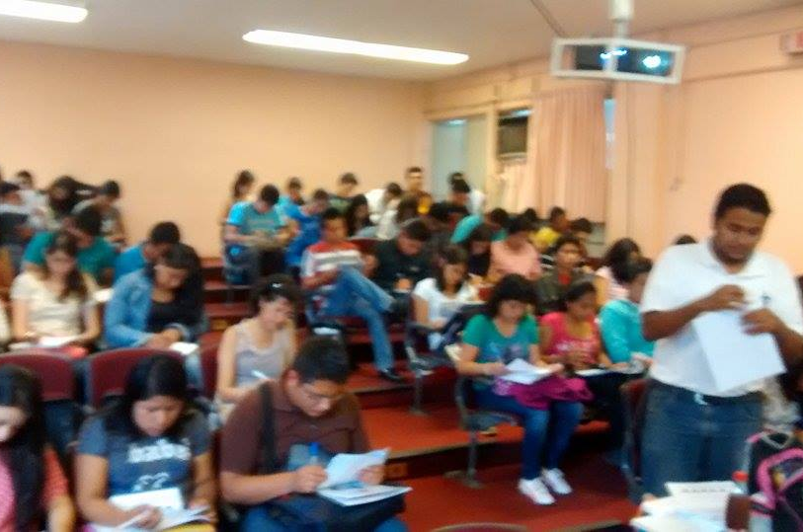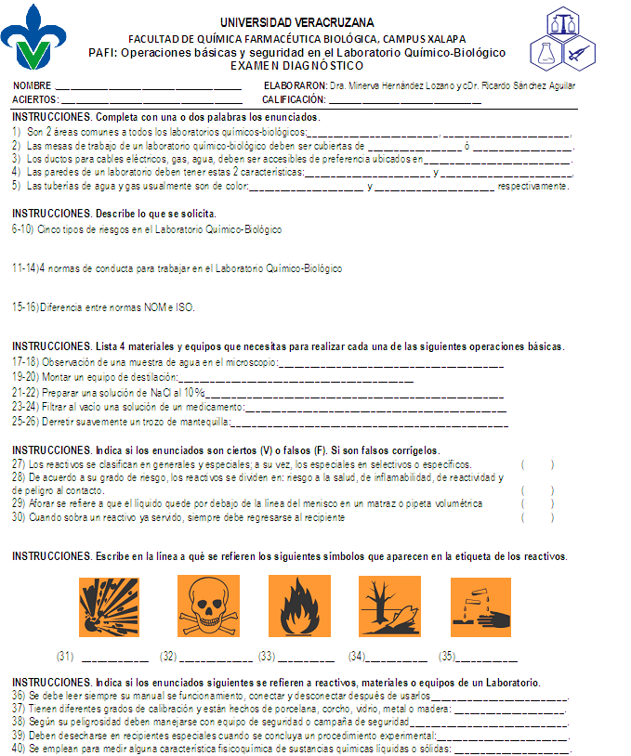
Figura 1. Aplicación del pre-test, el cual se respondió en un tiempo de 15min.

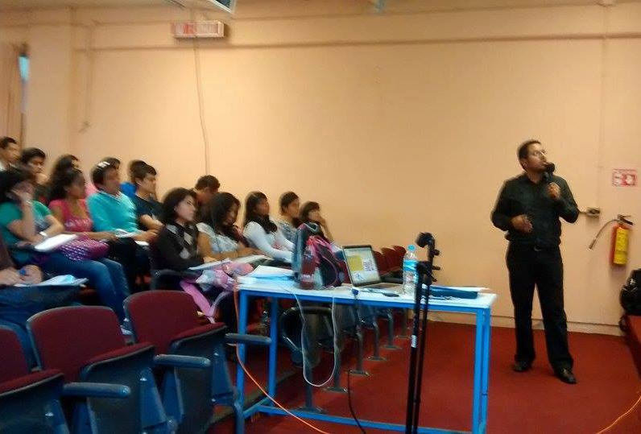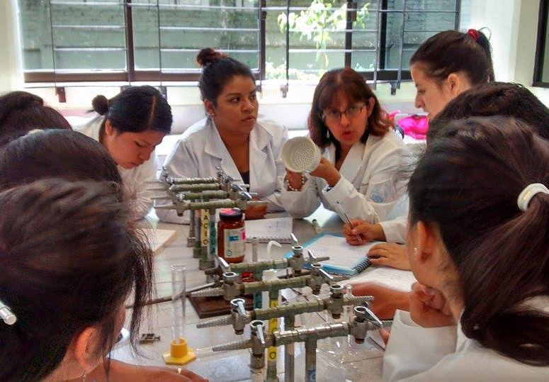
Figura 2. Sesión teórica y práctica del PAFI.

3. RESULTADOS
El 44% de los estudiantes de ingreso a la licenciatura en Q.F.B. fueron del género masculino y 55% del femenino. A pesar de que su promedio general de egreso del bachillerato fue de 8.6, el análisis de los resultados del examen sobre nivel de conocimientos sobre las operaciones básicas y seguridad en el laboratorio mostró que no manejaban las estrategias básicas de trabajo en un laboratorio pero que al término del PAFI lograron significativamente adquirir nociones (p≤ 0.05). (Figura 3.)

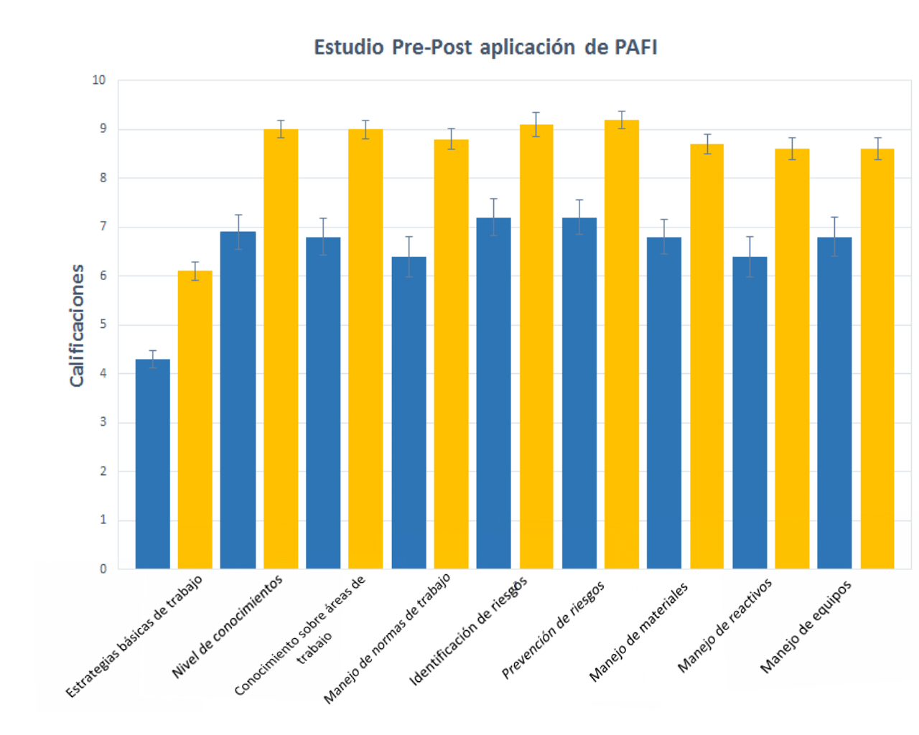
Figura 3. Calificaciones obtenidas Pre-test (en azul) y Post-test (amarillo). Se observa un mayor dominio de las operaciones básicas y seguridad en el laboratorio Químico-Biológico al final del PAFI.

Sobre la estimación personal de las fortalezas y debilidades del propio PAFI, los estudiantes expresaron que la justificación y los objetivos fueron planteados pertinentemente (93.7%), al igual que la unidad de competencia y la metodología (89.0%). A propósito de la estructura del examen diagnóstico, lo consideraron bien elaborado (92.0%) y el contenido del curso acorde al perfil de ingreso esperado (95%). Consideraron que la bibliografía brindada fue satisfactoria (86.7%) al igual que el mecanismo de evaluación del curso (84.8%). En cuanto al desempeño de los docentes y la calidad del material didáctico, fue estimado de muy alta calidad (98.1 y 94.8% respectivamente). Como el pase de lista se realizó con las tareas realizadas y no en la forma usual en voz alta, los estudiantes puntuaron más bajo este rubro (70.5%). Finalmente, los resultados de las preguntas de opinión abiertas muestran que es deseable que el PAFI se imparta más de 10hrs en un horario fraccionado para optimizar la atención, que se incrementen el número de horas prácticas y se comparta la totalidad del material didáctico. Con los resultados obtenidos se propone hacer una pre-selección de estudiantes que realmente requieren un curso nivelatorio sobre Operaciones Básicas y Seguridad en el Laboratorio Químico-Biológico, considerando su promedio de bachillerato y la aplicación de un pre-test, lo cual permitirá mejorar la calidad de la atención y optimizar los recursos con los que cuenta la Facultad de Q.F.B. para la impartición de este tipo de cursos PAFI.

4. CONCLUSION
La implementación de un curso nivelatorio PAFI de al menos 10hrs permite reforzar las competencias mínimas sobre las operaciones básicas y seguridad en un laboratorio que todo estudiante de la licenciatura en Q.F.B. debe poseer, además de permitir la detección temprana de estudiantes en riesgo, lo que permitirá canalizarlos oportunamente a otros cursos remediales que complementen los conocimientos de Experiencias Educativas afines.

BIBLIOGRAFÍA
- Aparicio F, Vargas R y Cedillo A. Actividades experimentales para el curso de Química. Curso selectivo para alumnos de la Licenciatura en Química de la UAM-I. UAM. México. 2003.
- Cárdenas S, FA. Dificultades de aprendizaje en Química: caracterización y búsqueda de Alternativas para superarlas. Ciência & Educação; 2006,12(3): 333-346.
- Celis Fuentes JC, Girón Jiménez E, Labrado Cano LA, Santiago Ponce ML, Valenzuela Vázquez B. Experiencia Educativa: Atención a trayectorias académicas. Estrategias para el diseño y la operación de PAFI nivelatorios, preventivos y remediales. Facultad de Pedagogía. Boca del Río, Ver. Universidad Veracruzana. 2008.
- Cosci C, May G, Gatica N, Echeverrria G, Renaudo J, Miro S. La importancia del curso de nivelación en los ingresantes de la carrera de ingeniería agronómica. I REPEM – Memorias. Santa Rosa, La Pampa, Argentina. 2006.
- Facultad de Química Farmacéutica Biológica. Plan de estudios 2012 de la licenciatura en Química Farmacéutica Biológica campus Xalapa. Universidad Veracruzana.
- Funes Espinoza et al. Bioseguridad y seguridad química en el laboratorio. 1ª. Ed. Cochabamba, Colombia. Capítulo 1. El laboratorio. Técnicas biológicas selectas de laboratorio y de campo. Capítulo 2. Paseando por el laboratorio de química. 2.1. Estructura física de un laboratorio de Química. 2005.
- García Jolly R. Material de laboratorio. En: Algarabía, leéme y sabrás. Eureka! La ciencia platicadita. 2012.
- Laboratorio de fundamentos de Química. Ingeniería Química. Universidad de Castilla la Mancha. Curso 2005-2006.
- Montoya Guzmán JO. Práctica sobre instrumentos de laboratorio. Química técnica. Centro de Estudios: Universidad Católica de Occidente. Ing. en Sistemas Informáticos. Fac. de Ingeniería y Arquitectura. 2006.
- Ramos Márquez EC. Manual de laboratorio de instrumentación básica. Facultad de Bioanálisis Veracruz. Universidad Veracruzana. 2003.

